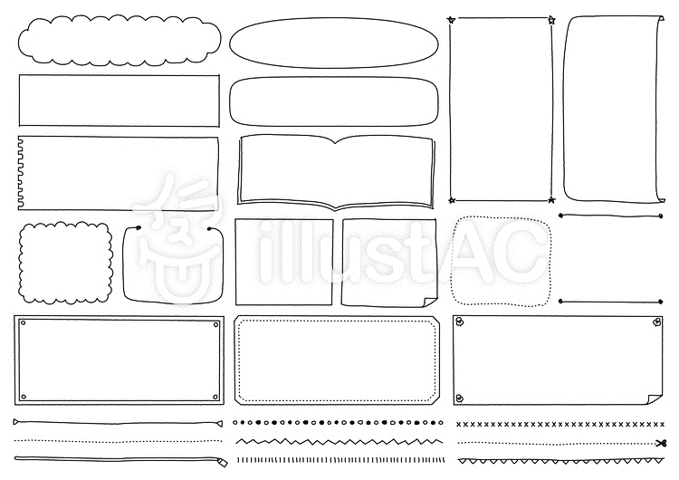
学校保健委員会を開催しました
202５.２.１４ No.１０
樋川小学校 保健室

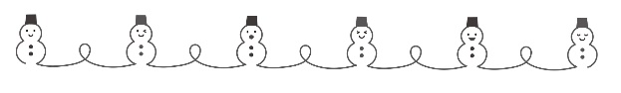
１月３０日（木）に全校児童と保護者を対象に、学校保健委員会を行いました。今年度は七尾ヤクルトさんにお越しいただき「おなか元気教室」というテーマで、排便の大切さについてお話していただきました。
★おなかが元気だと「よいうんち」が出る！うんちは体からのおたよりなのです。
★食べたものは、小腸や大腸で吸収され、うんちとなって出てくる。（水分や食べカス、菌でうんちはできている）
★よいうんちとは？・・・バナナの形、色は黄褐色、においはあまりしない。
★よいうんちを出すためには 『早寝・早起き・朝ごはん・朝うんち』 が大切！

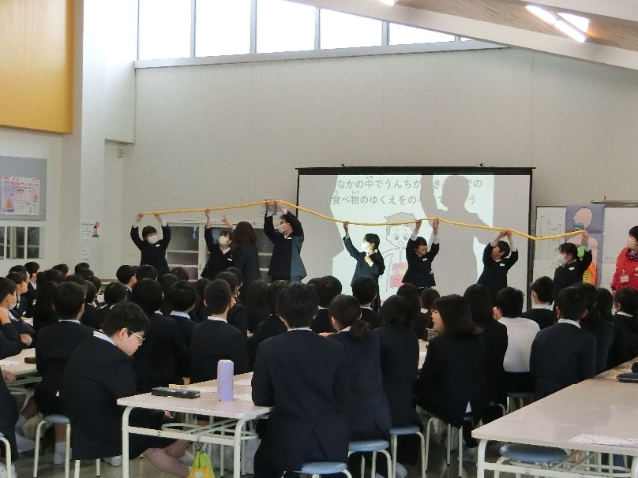
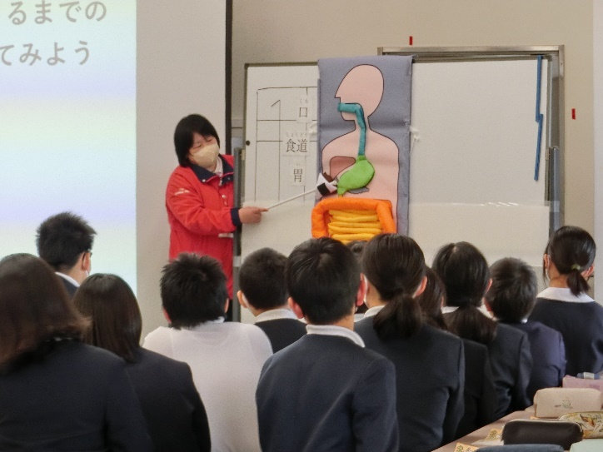

小腸はとても長く、なんと６ｍもあります！
食べたものがどのようにうんちになるか教えてくれました
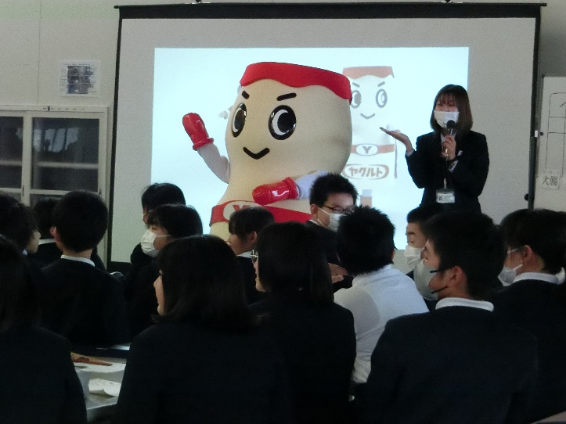

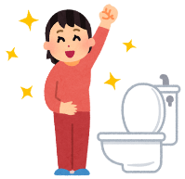



ヤクルトマン登場！みんなも喜んでいました♪
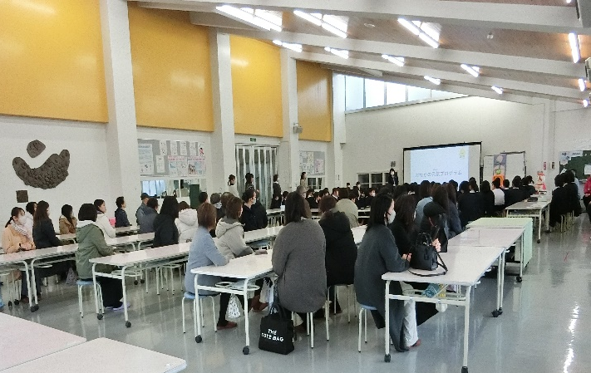
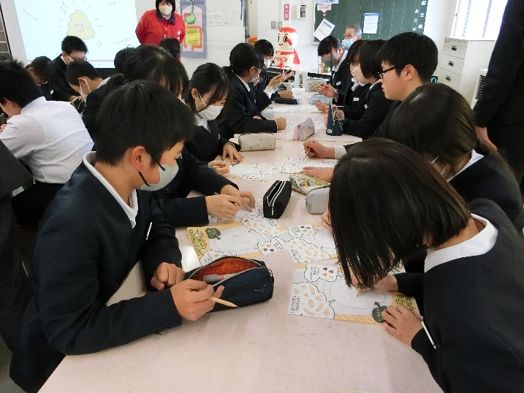

保護者の方もたくさん参加してくださいました
よいうんちとはどんな形？を書いている様子
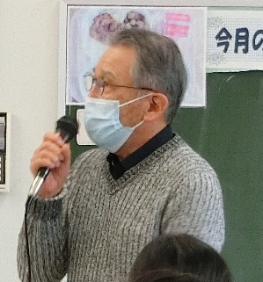

小腸の中の免疫細胞が細菌などと戦っている。小腸が悪い人は、きれいなうんち（腸内細菌）を移植する治療法もある。うんちはとても大切！

学校医の松沼先生にも
講評をいただきました☆
１月 ふりかえりウィークの結果

【ふりかえりウィークの項目】

- 『うめライス』を心がけて話を聞けた
- 目安の時間以上の家庭学習ができた

- 時間までに寝ることができた
- 朝ごはんを食べた
- 電子メディア使用時間を守れた

１年間ふりかえりウィークへのご協力ありがとうございました！保護者の方からのコメントを一部抜粋します。
●たくさん読書しましたね。寝る時間は、引き続き時間を意識して守れるようにがんばりましょう！
●宿題以外の家庭学習をなかなかしないので、これからは積極的にできたらなと思います。
●縄跳びなどでメディアに触れる時間を少なくしてほしい。
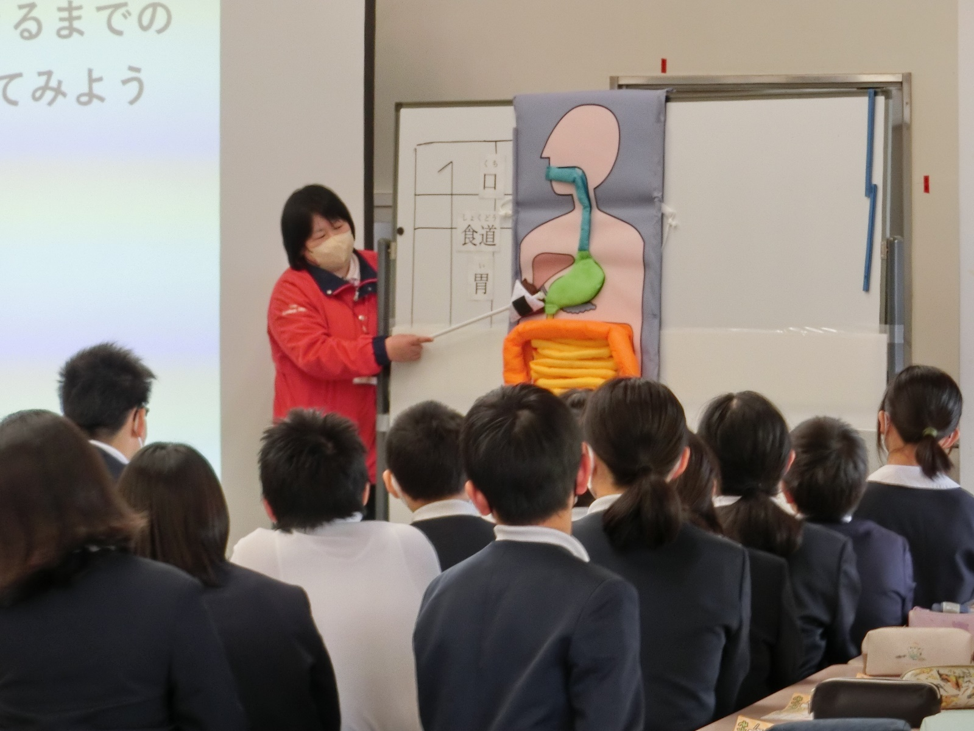
●早寝早起きを心がけよう。睡眠は身長が伸びるのに必要だよ。大きくなってね。

